Міністерство освіти і науки України
Полтавська обласна рада
Полтавський національний технічний
університет імені Юрія Кондратюка
Полтавська філія північно-східного наукового центру НАН України
Київський національний університет імені Тараса Шевченка
Київський національний торговельно-економічний університет
Донецький національний університет економіки і торгівлі імені Михайла Туган-Барановського
Заклад вищої освіти «Білоруський державний економічний університет»
ФФФБОЗ ВПО «Московський державний індустріальний університет» (Росія)
International Security Management Association (Латвія)
Фінансовий університет при уряді РФ (Росія)
Кооперативно-торговий університет Молдови
Вища школа менеджменту (Польща)



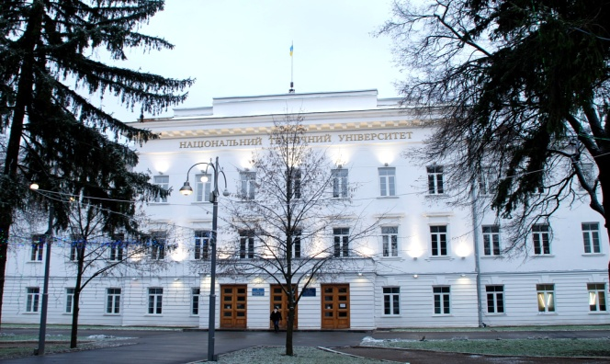

ЗАПРОШЕННЯ
І Міжнародна науково-практична конференція
«Управління туристичною індустрією: методологія і практика»
м. Полтава
2-3 жовтня 2014 року

Мета конференції - визначення особливостей процесу управління туристичними організаціями в умовах ринку; розробка практичних рекомендацій щодо підвищення ефективності діяльності суб’єктів господарювання туристичної індустрії.

Робоча мова конференції: українська, російська, англійська.
НАПРЯМИ РОБОТИ КОНФЕРЕНЦІЇ
- Управління туристичною організацією як соціально-економічною системою.
- Управління рекреаційними ресурсами регіону, країни, світу.
- Інноваційний, інвестиційний та інформаційний менеджмент в системі сучасного туристичного підприємства.
- Кадровий менеджмент в сучасній туристичній організації.
- Сучасний стан та перспективи розвитку туристичної індустрії.
- Міжнародний туристичний менеджмент.
- Управління ризикозахищеністю, безпекою та конкурентоспроможністю туристичного підприємства. Маркетинговий менеджмент.
- Сучасні підходи до управління вищою освітою.
Для участі в конференції необхідно до 15 вересня 2014 року надіслати на електронну адресу конференції наступні документи:
– заявку на участь у конференції;
- тези доповідей до 2 сторінок;
- копію платіжного доручення про сплату організаційного внеску.
Надіслані матеріали, що не відповідають вищевизначеним вимогам, оргкомітетом до друку не приймаються.

Секретаріат оргкомітету:
Координатори конференції від Полтавського національного технічного університету імені Юрія Кондратюка:
(050) 5810376 – Черниш Ірина Володимирівна;
(093) 9019042 – Бакало Надія Віталіївна;
(050) 1360322 – Потапюк Ірина Петрівна (координатор з питань поселення)

КАЛЕНДАР КОНФЕРЕНЦІЇ
2.10.2014 р.
9⁰⁰ – 11⁰⁰ – реєстрація учасників конференції;
11⁰⁰ – 11³⁰ – відкриття конференції;
11³⁰ – 13³⁰ – пленарне засідання;
13³⁰ – 14⁰⁰ – обідня перерва;
14⁰⁰ – 16⁰⁰ – секційні засідання;
17⁰⁰ – вечір «У колі друзів».
3.10.2014 р.
10⁰⁰ – 12⁰⁰ – засідання методичного семінару;
12⁰⁰ – 13⁰⁰ – обідня перерва;
13⁰⁰ – 14⁰⁰ – заключне пленарне засідання;
14⁰⁰ – екскурсія по історико-культурним місцям Полтавщини;
17⁰⁰ – від’їзд учасників конференції.

Місце проведення конференції:
м. Полтава, проспект Першотравневий, 24, Полтавський національний технічний університет імені Юрія Кондратюка.

ЗАЯВКА
на участь у І Міжнародній науково-практичній конференції «Управління туристичною індустрією: методологія і практика»
м. Полтава
2-3 жовтня 2014 року
Прізвище, ім’я, по батькові
Науковий ступінь
Вчене звання
Місце роботи (навчання)
Посада
Тема доповіді
Науковий напрям
Форма участі (очна/заочна)
Поштова адреса
e-mail:
Телефон
Необхідність у додатковому екземплярі збірника тез

ОРГАНІЗАЦІЙНИЙ ВНЕСОК
Організаційний внесок за участь у конференції становить - 250 грн. для очної участі, 150 грн. для заочної участі (для студентів ПолтНТУ - 100 грн.) Організаційний внесок включає покриття витрат на публікацію програми, тез доповідей та організаційні витрати на проведення конференції. На вказану учасникам адресу надсилається 1 збірник тез доповідей (за кожен додатковий екземпляр необхідно додатково сплатити 70 грн.).
Кошти необхідно перерахувати на поточний рахунок університету: ГУДКС України у Полтавській області п/р 31252202109727, МФО 831019 ЄДРПОУ 02071100, код призначення платежу – 25010100, з позначкою «За участь у науковій конференції кафедри менеджменту і адміністрування».
Іноземні учасники мають змогу оплатити організаційний внесок на місці.

Проїзд і проживання учасники конференції оплачують самостійно. За бажанням буде здійснено бронювання місць у готелях м. Полтава. Про необхідність бронювання місць у готелі слід обов’язково повідомити координатора телефоном до 15 вересня 2014 р.
Просимо завчасно потурбуватися про квитки на зворотню дорогу.

ВИМОГИ ДО ОФОРМЛЕННЯ ТЕЗ ДОПОВІДЕЙ
Матеріали надсилаються у вигляді файлу формату .doc, .docx (Word for Windows) у незаархівованому вигляді електронною поштою (одним файлом, названим прізвищем першого автора: Іванов_тези, Іванов_заявка, Іванов_чек) на e-mail: confertur2014@ukr.net
Текст друкується на аркуші А-5, через один інтервал, шрифт - Times New Roman, кегль – 11 (список використаних джерел – кегель - 9), поля – 2,0 см з усіх боків. Рисунки повинні бути згруповані в один графічний об’єкт. Матеріали надсилати лише електронною поштою.

Зразок оформлення тез доповідей
УДК 330.4: 215.2
М.В. Петренко, к.е.н., доцент
Полтавський національний технічний університет
імені Юрія Кондратюка
ПРОБЛЕМИ РОЗВИТКУ ТУРИЗМУ
В УКРАЇНІ

Основний текст

Список використаних джерел

МІСЦЕ ПРОВЕДЕННЯ КОНФЕРЕНЦІЇ:
м. Полтава, проспект Першотравневий, 24, Полтавський національний технічний університет імені Юрія Кондратюка.
Карта проїзду

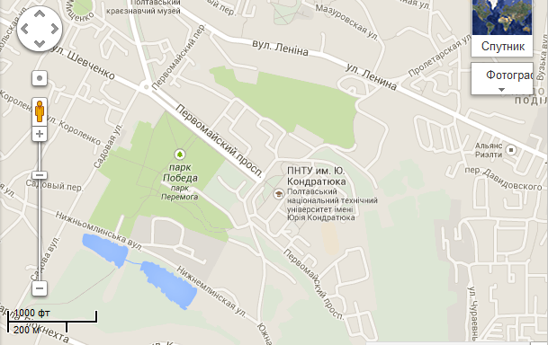
від автовокзалу – тролейбус № 6;
від Київського залізничного вокзалу – тролейбус № 1;
від Південного залізничного вокзалу – тролейбуси № 1, 2, 4, 6 до зупинки «Краєзнавчий музей».

